import './App.css';

import restaurant from "./restaurant.jpg";

function Header(props) {

console.log(props)

return (

<header>

{/* <h1>Kumar Naidu's Kitchen</h1> */}

<h1>{props.KitchenName}</h1>

<h1>{props.KitchenName2}</h1>

</header>

);

}

function Main(props) {

return (

<section>

{/* <p>We serve the most delicious food around.</p> */}

<h1>{props.delicious}</h1>

<img src={restaurant} height={200} alt="napkin and silverware at a restaurant table"></img>

<br/>

<img src="https://github.com/kumar-code5.png" height={200} />

<ul style={{ textAlign: "left", color:'black', background:'Green' }}>

{/* {props.Dishes.map(dish=>(<li>{dish.title}</li>))} */}

{props.Dishes.map(dish=><li key={dish.id}>{dish.title}</li>)}

{/* {props.Dishes.map(dish=>(dish))} */}

</ul>

</section>

);

}

function Footer(props) {

return (

<footer>

{/* <p>It's true.</p> */}

{/* <h1>{props.year}</h1>

<h1>{props.day}</h1> */}

Hi! Today's menu {props.day}, year {props.year}. !

</footer>

);

}

const dishes = [

"Biryani ",

"Noodles",

"Chicken-Tikka",

"Chicken-Tandoori"

];

//dishes.map(dish=>{console.log(dish)});

const dishObjects = dishes.map((dish, i) => ({

id: i,

title: dish

}));

console.table(dishObjects);

console.table(dishes);

function App() {

return (

// <div className="App">

<>

<Header KitchenName="Kumar Resturant" />

{/* <Header KitchenName2="Value coming from Second props" /> */}

<Main delicious="serve the most delicious food around" Dishes={dishObjects}/>

<Footer day ="23" year={new Date().getFullYear()}/>

</>

// </div>

);

}

export default App;

**********************************************************

import React from 'react';

import ReactDOM from 'react-dom';

import './index.css';

import App from './App';

ReactDOM.render(

// React.createElement("h1",

// {style :{color:"blue"} },

// "Hey hi kumar to reactJS"),

// <ul>

// <li>Monday</li>

// <li>Tueday</li>

// <li>hh</li>

// </ul>,

// document.getElementById('root')

<App />, document.getElementById("root")

);

##################################################################

2nd example output

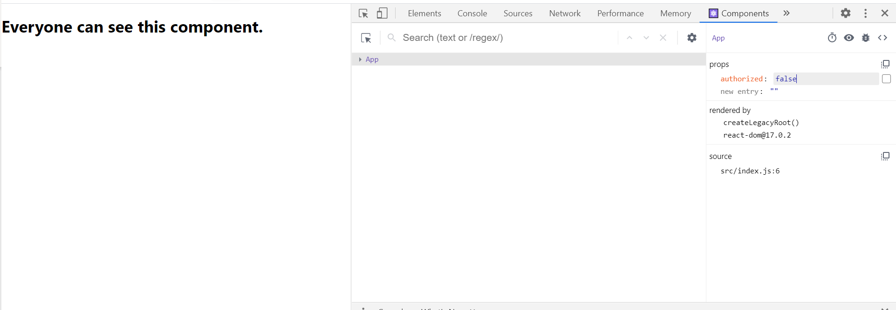

import React from "react";

import "./App.css";

function SecretComponent() {

  return (

    <h1>Secret information for authorized users only</h1>

  );

}

function RegularComponent() {

  return <h1>Everyone can see this component.</h1>;

}

function App(props) {

  return (

    <>

      {props.authorized ? (

        <SecretComponent />

      ) : (

        <RegularComponent />

      )}

    </>

  );

}

export default App;

import React from "react";

import ReactDOM from "react-dom";

import "./index.css";

import App from './App';

ReactDOM.render(

  <App authorized={false} />,

  document.getElementById("root")

);

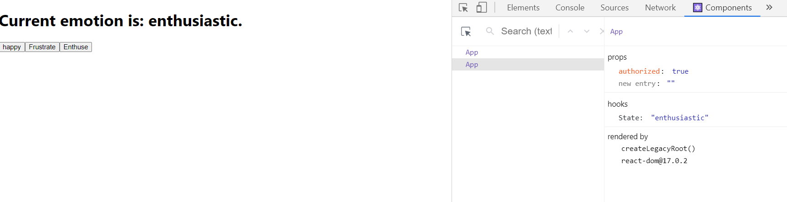

import React, { useState } from "react";

import "./App.css";

function App() {

  const [emotion, setEmotion] = useState("happy");

  return (

    <>

      <h1>Current emotion is: {emotion}.</h1>

      <button onClick={() => setEmotion("happy")}>

      happy

      </button>

      <button onClick={() => setEmotion("frustrated")}>

        Frustrate

      </button>

      <button onClick={() => setEmotion("enthusiastic")}>

        Enthuse

      </button>

    </>

  );

}

export default App;

import React from "react";

import ReactDOM from "react-dom";

import "./index.css";

import App from './App';

const [, , light] = ["boots", "tent", "headlamp"];

console.log(light);

ReactDOM.render(

  <App authorized={true} />,

  document.getElementById("root")

);

Call api to fetch data

import React, { useState, useEffect } from "react";

import "./App.css";

function App(username) {

  const [data, setData] = useState(null);

  useEffect(() => {

       fetch(`https://api.github.com/users/kumar-code5`)

       //fetch(`https://api.github.com/users/'+${username}+`)

      .then(response => response.json())

      .then(setData);

  }, []);

  if (data) {

    return (

      <div>

        <h1>{data.name}</h1>

        <p>{data.location}</p>

        <p>{data.bio}</p>

        <p>{data.company}</p>

        <img alt={data.login} src={data.avatar_url} />

      </div>

    );

  }

  return <div>No Data Available</div>;

}

export default App;

import React from "react";

import ReactDOM from "react-dom";

import "./index.css";

import App from './App';

ReactDOM.render(

  <App username="kumar-code5"/>,

  document.getElementById("root")

);

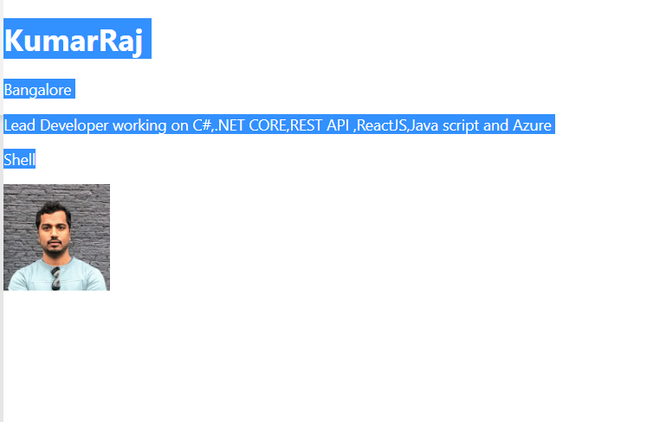

2nd approach:

import React, { useState, useEffect } from "react";

import "./App.css";

function App(username) {

  const [data, setData] = useState(null);

  useEffect(() => {

      // fetch(`https://api.github.com/users/kumar-code5`)

       fetch(`https://api.github.com/users/${username}`)

      .then(response => response.json())

      .then(setData);

  }, [username]);

  if (data) {

    return (

      <div>

        <h1>{data.name}</h1>

        <p>{data.location}</p>

        <p>{data.bio}</p>

        <p>{data.company}</p>

        <img alt={data.login} src={data.avatar_url} />

      </div>

    );

  }

  return <div>No Data Available</div>;

}

export default App;

import React from "react";

import ReactDOM from "react-dom";

import "./index.css";

import App from './App';

ReactDOM.render(

  <App username="kumar-code5"/>,

  document.getElementById("root")

);

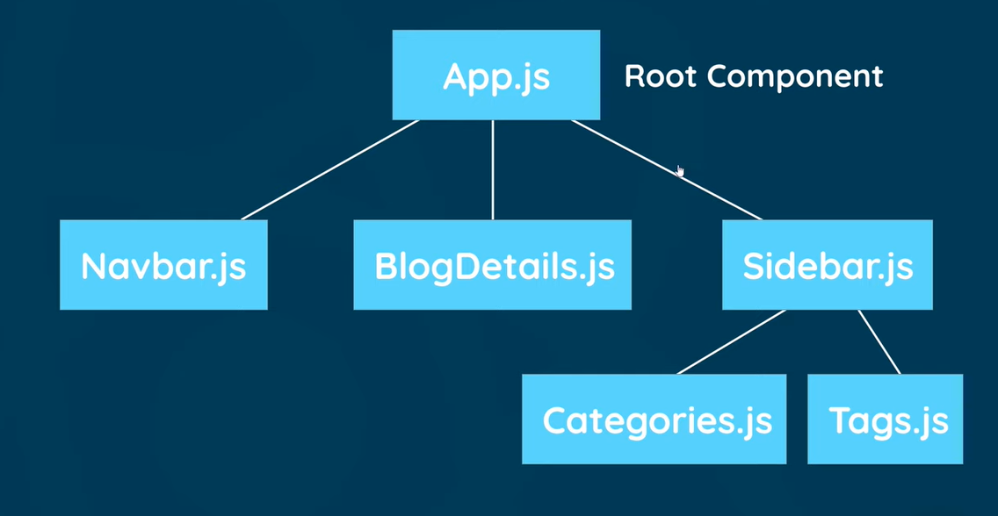

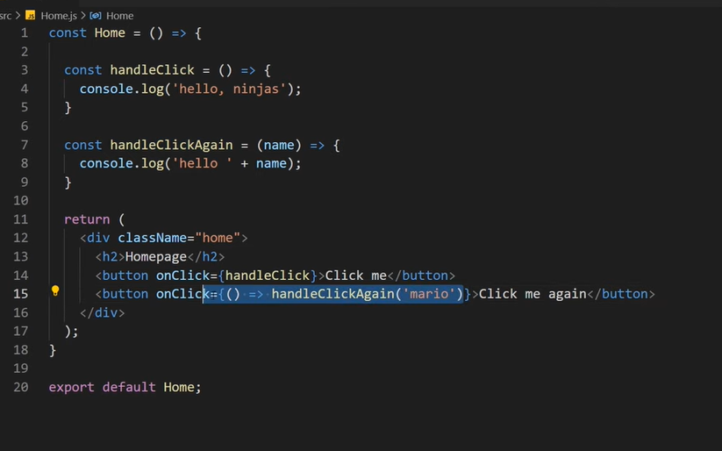

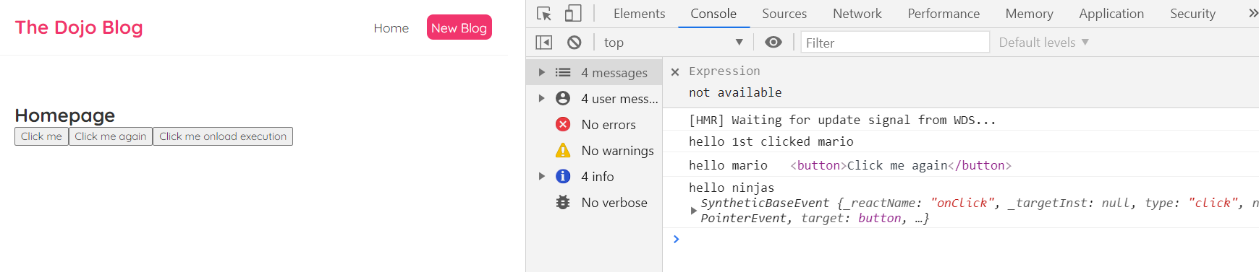

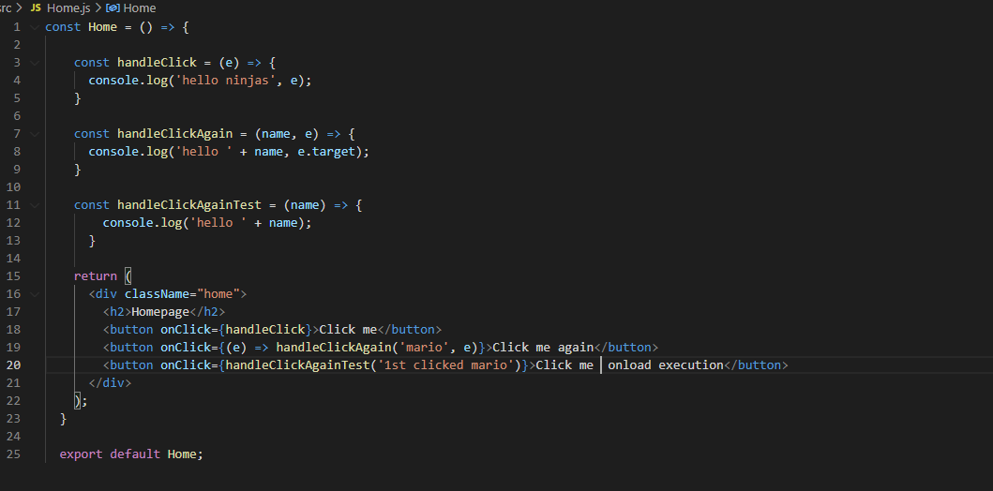

const Home = () => {

    const handleClick = (e) => {

      console.log('hello ninjas', e);

    }

    const handleClickAgain = (name, e) => {

      console.log('hello ' + name, e.target);

    }

    const handleClickAgainTest = (name) => {

        console.log('hello ' + name);

      }

    return (

      <div className="home">

        <h2>Homepage</h2>

        <button onClick={handleClick}>Click me</button>

        <button onClick={(e) => handleClickAgain('mario', e)}>Click me again</button>

        <button onClick={handleClickAgainTest('1st clicked mario')}>Click me  onload execution</button>

      </div>

    );

  }

  export default Home;

import { useState } from "react";

const Home = () => {

  const [blogs] = useState([

    { title: 'My new website', body: 'lorem ipsum...', author: 'mario', id: 1 },

    { title: 'Welcome party!', body: 'lorem ipsum...', author: 'yoshi', id: 1 },

    { title: 'Web dev top tips', body: 'lorem ipsum...', author: 'mario', id: 3 }

  ])

  return (

    <div className="home">

      {blogs.map( (blog, index) => (

        <div className="blog-preview" key={index}>

            {console.table(index)}

          <h2>{ blog.title }</h2>

          <p>Written by { blog.author }</p>

        </div>

      ))}

    </div>

  );

}

export default Home;

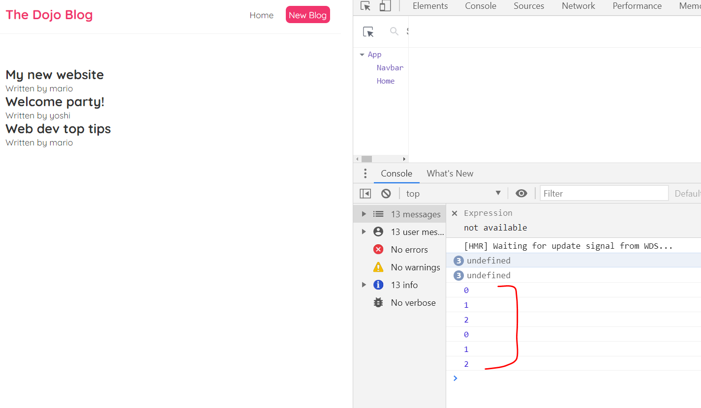

If ID is not unique then add the key here approach.

import { useState } from "react";

const Home = () => {

  const [blogs, setBlogs] = useState([

    { title: 'My new website', body: 'lorem ipsum...', author: 'mario', id: 1 },

    { title: 'Welcome party!', body: 'lorem ipsum...', author: 'yoshi', id: 2 },

    { title: 'Web dev top tips', body: 'lorem ipsum...', author: 'mario', id: 3 }

  ])

  return (

    <div className="home">

      {blogs.map(blog => (

        <div className="blog-preview" key={blog.id} >

          <h2>{ blog.title }</h2>

          <p>Written by { blog.author }</p>

        </div>

      ))}

    </div>

  );

}

export default Home;

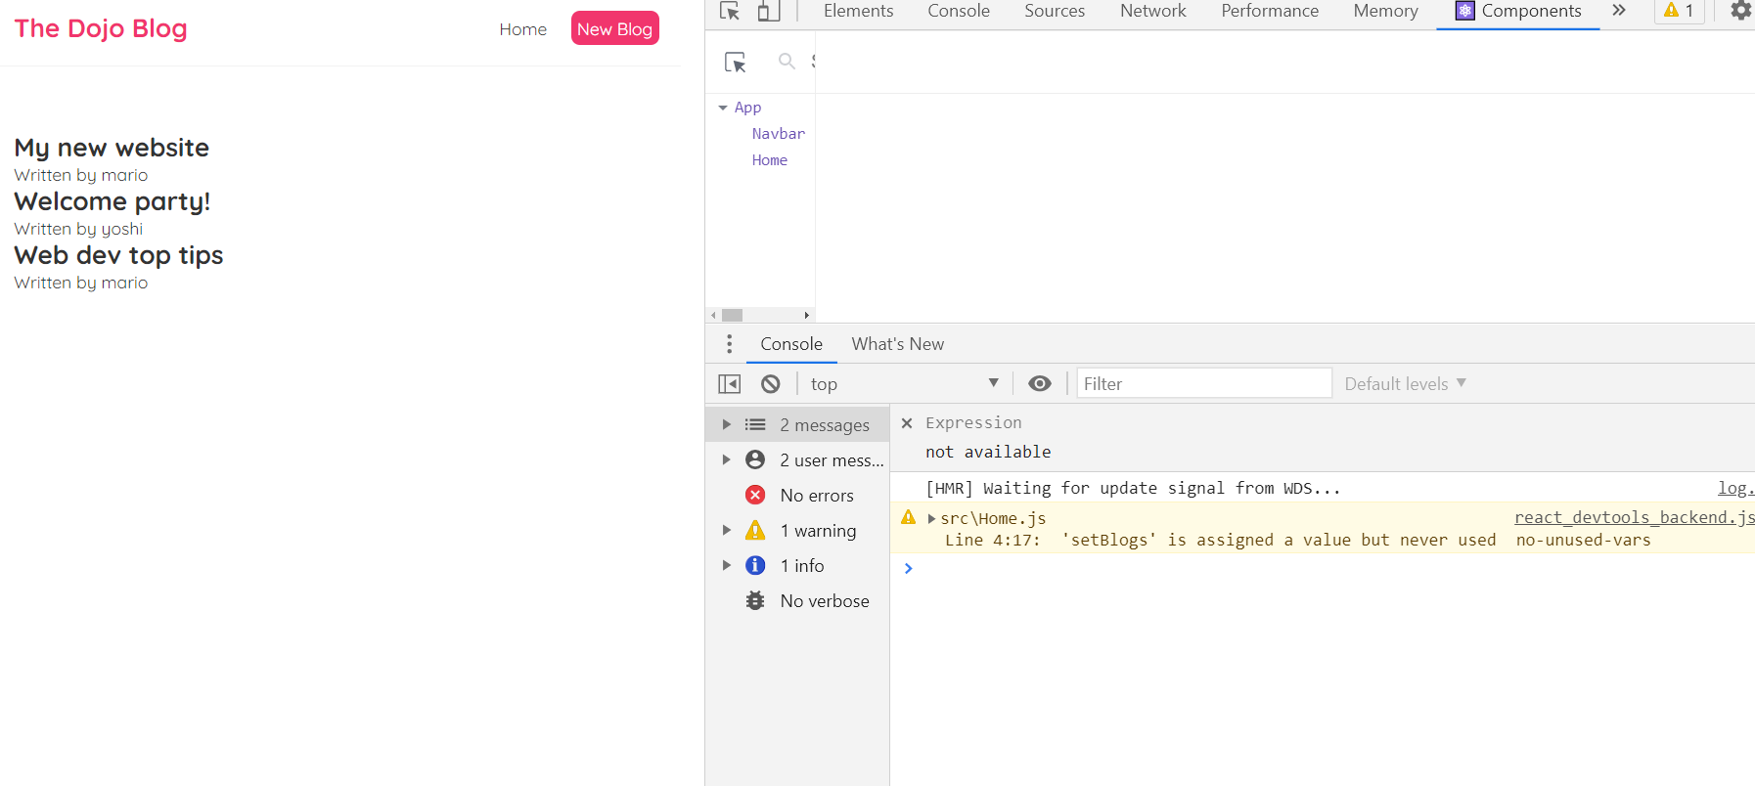

import {useState,useEffect } from "react";

import BlogList from "./BlogList";

const Home = () => {

  console.log('Run from Home component')

  const [blogs, setBlogs] = useState([

    { title: 'My new website', body: 'lorem ipsum...', author: 'mario', id: 1 },

    { title: 'Welcome party!', body: 'lorem ipsum...', author: 'yoshi', id: 2 },

    { title: 'Web dev top tips', body: 'lorem ipsum...', author: 'mario', id: 3 }

  ])

  const handleDelete = (id) => {

    const newBlogs = blogs.filter(blog => blog.id !== id);

     setBlogs(newBlogs);

    console.log('Run from handleDelete Func')

  }

  useEffect(()=>{

  console.log('Run from useEffect() Func');

  console.table(blogs);

  setBlogs(blogs);

  });

  return (

    <div className="home">

        <BlogList blogs={blogs} title="All Blogs" handleDelete={handleDelete} />

      {/* <BlogList blogs={blogs} title="All Blogs" /> */}

      {/* <BlogList blogs={blogs.filter(blog => blog.author === 'mario')} title="Mario's New Blogs section " /> */}

    </div>

  );

}

export default Home;

